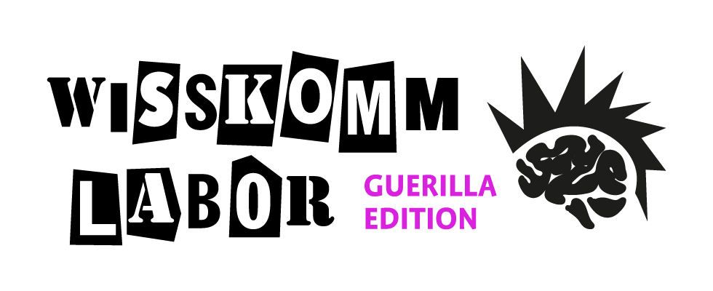Interessensbekundung
Veranstaltungstag: 28. April 2018, Berlin; ca. 9 bis 18 Uhr
Anmeldeschluss: 29. März 2018
Mehr Infos: www.congressa.de/wisskommlabor
Das Platzkontingent ist begrenzt. Die verbindliche Auswahl der Teilnehmer*innen erfolgt durch con gressa und die Projektpartner.

Vor- und Nachname*
E-Mail-Adresse*
Organisation oder Initiative, bei der ich tätig bin

Wir würden uns sehr freuen, wenn Sie eine Projektidee oder eine Problemstellung mitbringen. Wir werden Ihnen vor Ort die Möglichkeit geben, diese Idee in kurzen „Lightening Talks“ (ca. zwei Minuten) vorzustellen. Schildern Sie dort möglichst konkret die Problemstellung, Ziele, Zielgruppen und geplante Aktionen. Nach den „Pitches“ werden wir Teams zu den beliebtesten Projektideen bilden und diese (ganz ähnlich wie bei einem Hackathon) den Tag über ausarbeiten.
Meine Projektidee (optional)
*Pflichtfeld, bitte unbedingt ausfüllen

Mit der Übermittlung dieser Anmeldung erkläre ich mich einverstanden, dass die con gressa GmbH und ihre Projektpartner International Alumni Center gGmbH und Robert Bosch Stiftung die hier eingegeben Daten im Rahmen des Projekts „Wisskomm Labor“ speichert und verarbeitet.

